Историческая справка
Муниципальное бюджетное дошкольное образовательное учреждение « Детский сад № 1 «Олененок» с. Байкит», как и любое учреждение, имеет свою историю возникновения. Историю детского сада бережно сохраняем, преумножая традициями и достижениями.
Исходя из архивной справки за № 24 от 18.05.2018 года, детский сад был открыт 17 октября 1973 года Эвенкийской нефтегазоразведочной экспедицией, согласно приказа № 102 – «Об открытии детского сада на базе экспедиции» ( приложение № 1).
Приказ за № 121 –к «Об укомплектовании кадров обслуживающего персонала детского сада базы экспедиции» в количестве 9 человек подтверждает факт того, что детское учреждение было открыто для сотрудников экспедиции на начало деятельности нефтегазоразведочной экспедиции на территории Эвенкии.

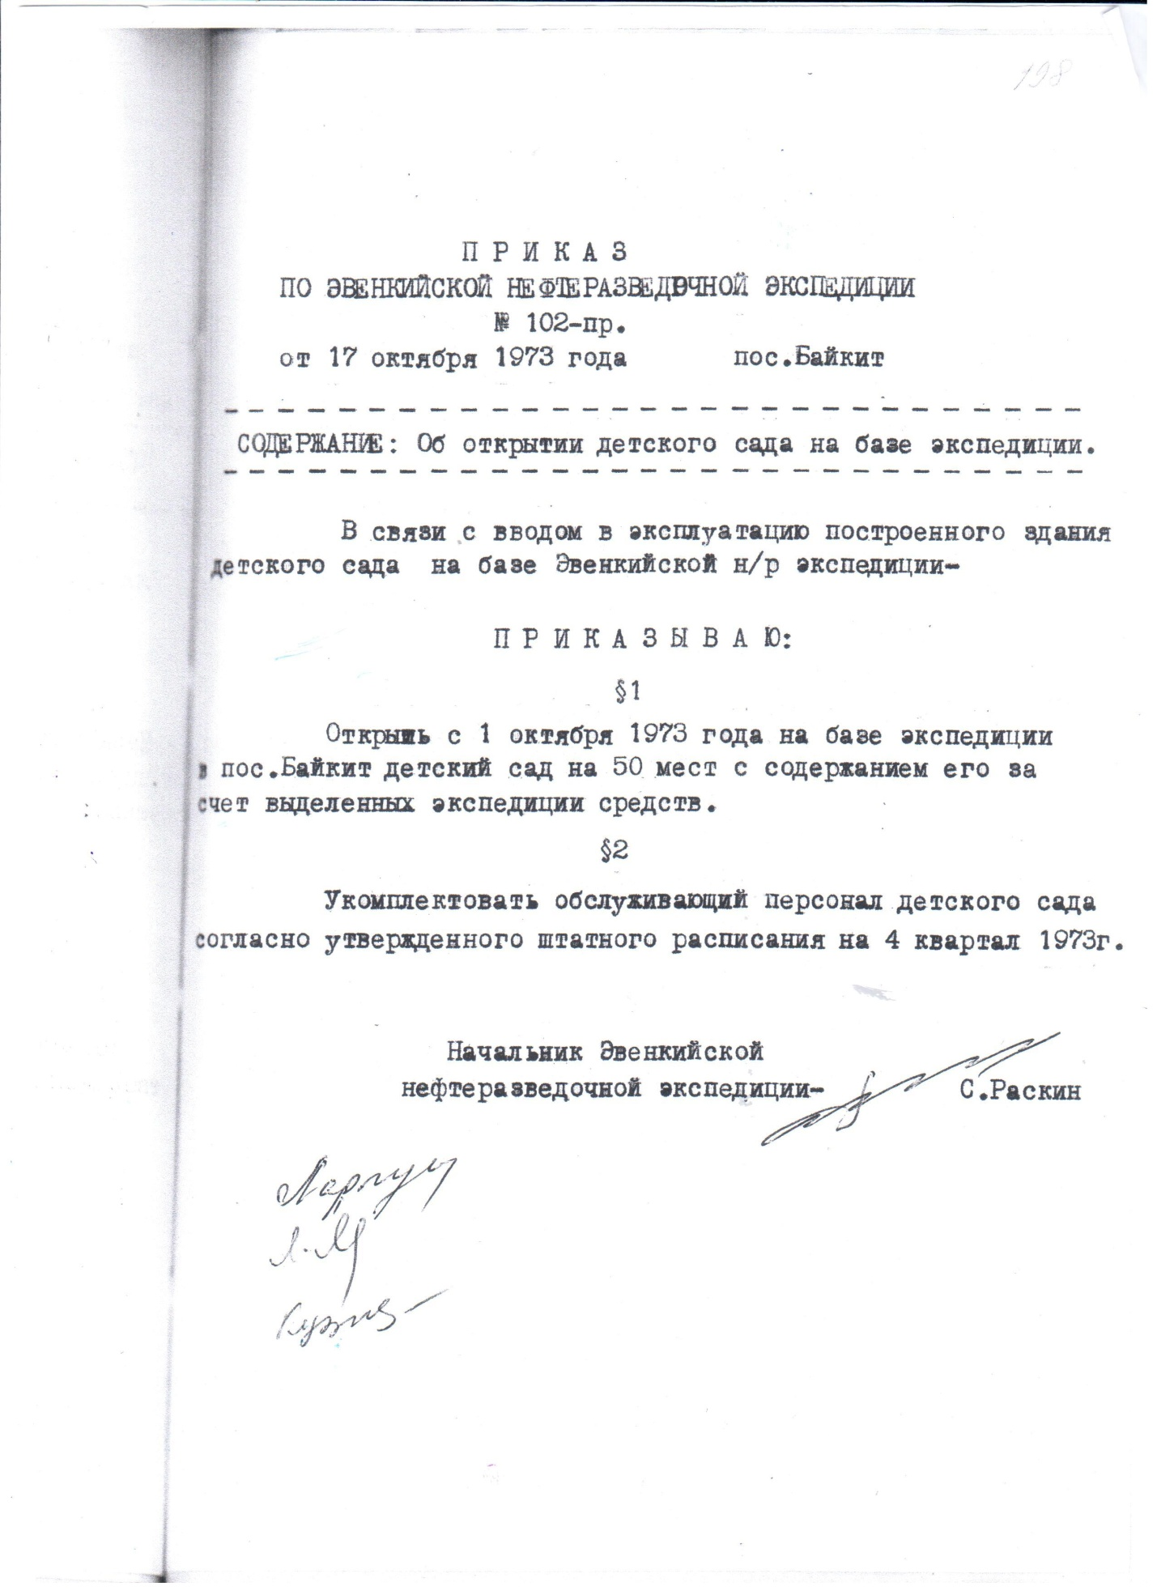 | 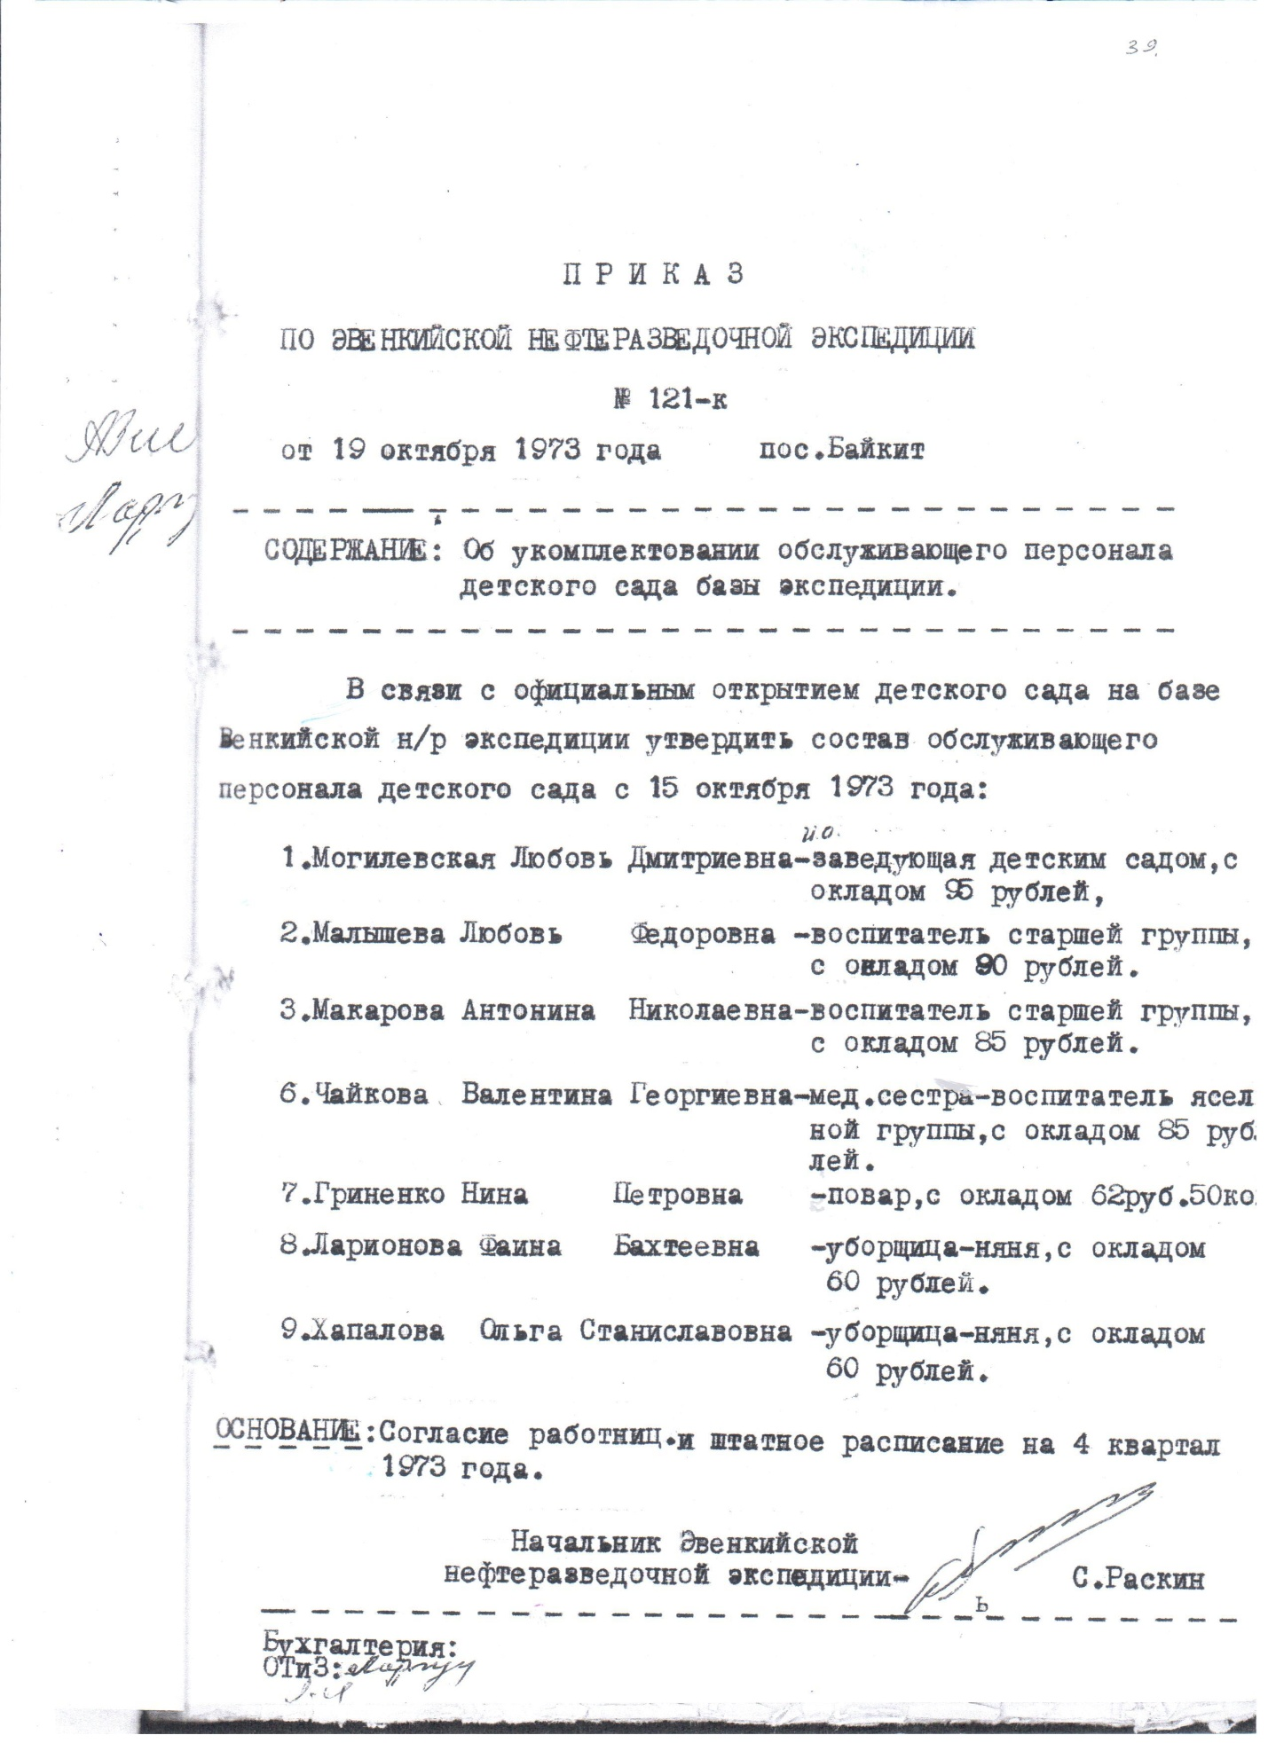

До открытия детского сад было принято Постановление Байкитского районного Совета народных депутатов от 23..09.1986г. за № 160 (приложение № 3)

Однако история появления детского сада под названием «Олененок» в с. Байкит уходит в более ранние года… По свидетельству жителей детский сад Олененок первоначально располагался в деревянном одноэтажном доме по ул. Советская. Дом снесен в 90 - ые годы и на их месте построены двухэтажные жилые корпуса.
Ветераны предоставили из семейного архива фотографии: здания, где на крылечке сидит группа детей, события из жизни детей СССР, что видно по оформлению , одежде детей.

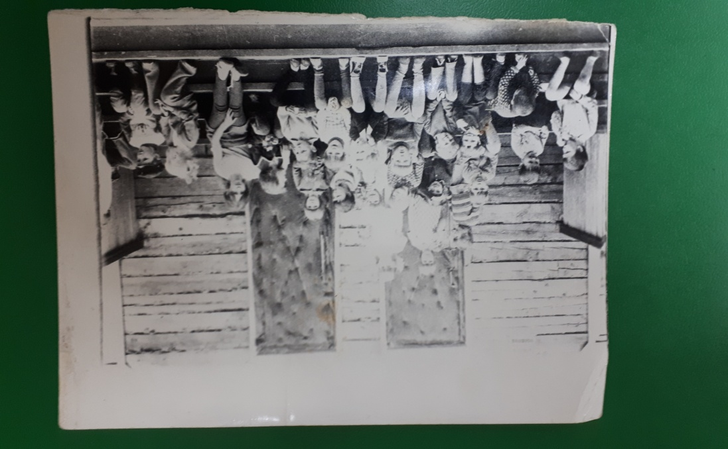
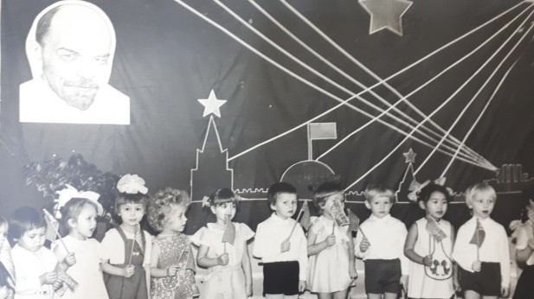 | 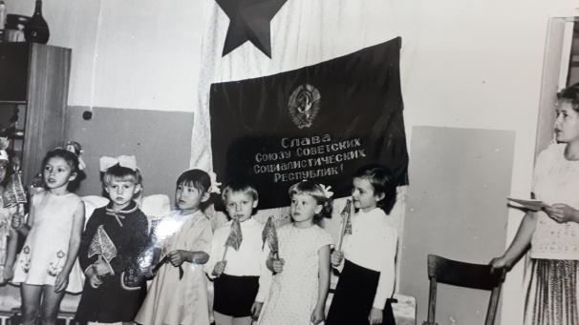
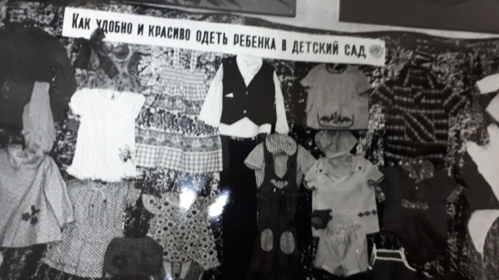 | 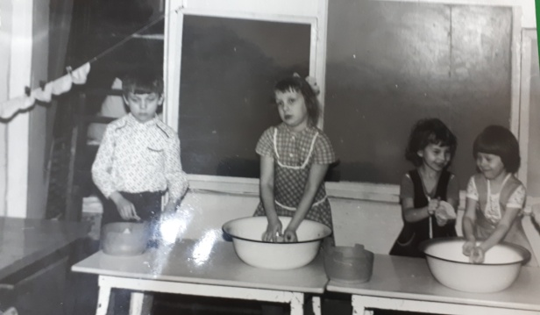
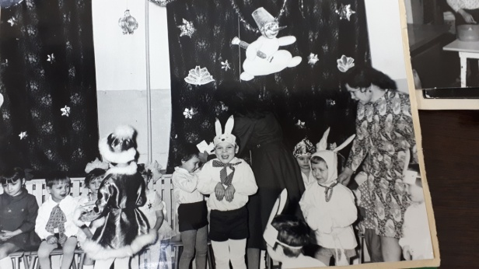 | 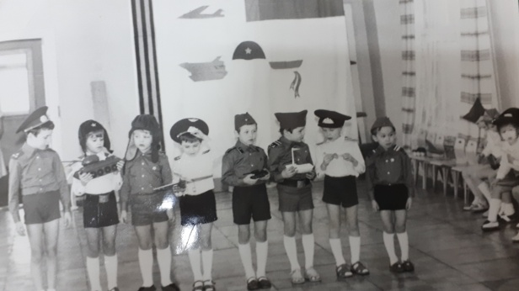

Исходя из интерьера помещений можно предположить, что ниже расположенные фотографии сделаны уже в новом здании детского сада (расположение и величина оконных проемов), после 1986 года:
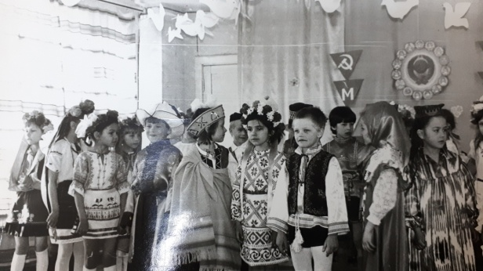 | 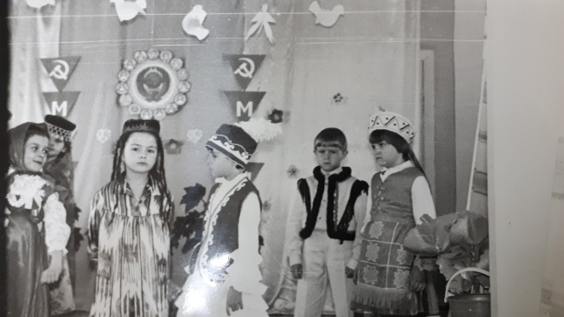
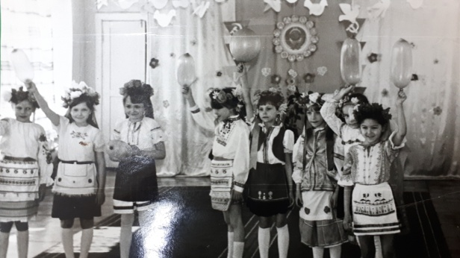 | 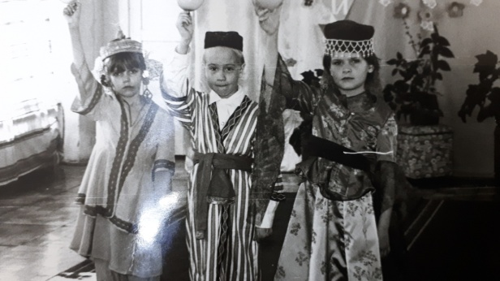

Изучение истории развития детского сада советского периода продолжается…
- до 09.01.2006г. Учреждение было государственным дошкольным образовательным учреждением;
- с 10.01.2006 г., на основании постановления Администрации Эвенкийского автономного округа от 17.10.2005 г. № 358 и постановления Администрации Эвенкийского муниципального района от 22.12.2005 г. № 03 Учреждение был переименовано из государственного дошкольного образовательного учреждения «Детский сад № 1 «Олененок» с. Байкит» Эвенкийского автономного округа в Муниципальное дошкольное образовательное учреждение «Детский сад № 1 «Олененок» с. Байкит» Эвенкийского муниципального района Эвенкийского автономного округа.
- С 2007 года на основании приказа Департамента земельно-имущественных отношений Администрации Эвенкийского муниципального района Красноярского края от 21.09.2007 г. № 241 Учреждение переименовано из Муниципального дошкольного образовательного учреждения «Детский сад № 1 «Олененок» с. Байкит» Эвенкийского муниципального района Эвенкийского автономного округа в Муниципальное дошкольное образовательное учреждение «Детский сад № 1 «Олененок» с. Байкит» Эвенкийского муниципального района Красноярского края.
- С 2011 года на основании Приказа Управления образования Администрации Эвенкийского муниципального района от 15 марта 2011 года № 87 Учреждение переименовано из Муниципального дошкольного образовательного учреждения «Детский сад № 1 «Олененок» с. Байкит» Эвенкийского муниципального района Красноярского края в Муниципальное казенное дошкольное образовательное учреждение «Детский сад № 1 «Олененок» с. Байкит» Эвенкийского муниципального района Красноярского края.
- С 2014 года на основании Постановления Администрации Эвенкийского муниципального района от 20.10.2014 г. № 1055-п «Об изменении типа муниципальных казенных учреждений Эвенкийского муниципального района в целях создания муниципальных бюджетных учреждений Эвенкийского муниципального района» детский сад преобразован в Муниципальное бюджетное дошкольное образовательное учреждение «Детский сад № 1 «Олененок» с. Байкит» Эвенкийского муниципального района Красноярского края.
Официальное наименование Учреждения:
полное: Муниципальное бюджетное дошкольное образовательное учреждение «Детский сад № 1 «Олененок» с. Байкит» Эвенкийского муниципального района Красноярского края.

сокращенное: МБДОУ «Детский сад № 1 «Олененок» с. Байкит» ЭМР.
Организационно – правовая форма: муниципальное учреждение.
Тип учреждения: бюджетное.

Учреждение находится в ведомственном подчинении (подотчетно и подконтрольно) Управления образования Администрации Эвенкийского муниципального района Красноярского края, который осуществляет функции и полномочия его Учредителя (далее - Учредитель).
Место нахождения Учредителя: 648000, Россия, Красноярский край, Эвенкийский район, п. Тура, ул. Советская, д. 2.
Собственником имущества Учреждения является Эвенкийский муниципальный район, Функции и полномочия собственника имущества Учреждения, а также отдельные функции и полномочия Учредителя в соответствии с правовыми актами Эвенкийского муниципального района и настоящим Уставом осуществляет Департамент земельно-имущественных отношений Администрации Эвенкийского муниципального района (далее - Уполномоченный орган).
Место нахождения Учреждения: 648360, Россия, Красноярский край,
Эвенкийский район, с. Байкит, ул. Геологическая, д. 18а.
Почтовый адрес Учреждения: 648360, Россия, Красноярский край, Эвенкийский район, с. Байкит, ул. Геологическая, д. 18 а.
Основание пользования объектом: оперативное управление
- Свидетельство о государственной регистрации права на оперативное управление от "13" мая 2018г. N 24-24-36/0022008 -023, подтверждающее закрепление за организацией собственности учредителя (на правах оперативного пользования или передаче в собственность образовательному учреждению;
- Свидетельство о государственной регистрации права от "13" мая 2015 г. N 88-01/02 -1/2003 -006 на пользование земельным участком, на котором размещена организация.
В своей деятельности МБДОУ руководствуется законодательством РФ, нормативными актами вышестоящих организаций, Уставом, локальными актами Учреждения.
Выдана лицензия на право ведения образовательной деятельности, установленной формы и выданной 26 февраля 2015г., серия 24Л01 N 0001015, регистрационный номер регистрационный номер 7862 - л Министерство образования и науки Красноярского края, срок действия лицензии - бессрочно.
Второе здание МБДОУ «Детский сад № 1 «Олененок» с. Байкит» по улице Геологической 18а введен в эксплуатацию, согласно архивной справки, с 23 октября 1986 года. Здание блочное, двухэтажное, рассчитано на 176 детей. Общая площадь помещений детского сада составляет – 1845,7 кв. м. Прилегающий земельный участок составляет 12444.32 кв. метра.
Здание детского сада расположено на левобережье р. Байкитик, впадающей в Подкаменную Тунгуску.
Рельеф вокруг сада относительно ровный, здание расположено в непосредственной близости от транспортной магистрали, справа и позади огражденной территории находятся жилые дома, частично ограждение здания прилегает к лесному массиву.
В 2003 году была проведена реконструкция: часть групп переоборудована под спальные помещения, кабинеты специалистов: логопеда, педагога –психолога, кабинет эвенкийского языка, появилась комната отдыха для сотрудников, техническая комната для рабочего по КОЗ и электрика, дополнительные помещения под склад ТМЦ, продукты питания).
Заведующий ДОУ – Кулакова Любовь Николаевна возглавляет коллектив с 2006 года. Это грамотный, опытный, трудолюбивый, требовательный и справедливый руководитель. Стаж работы в сфере дошкольного образования более 40 лет. Все годы педагогической деятельности прошли в ЭВЕНКИИ.
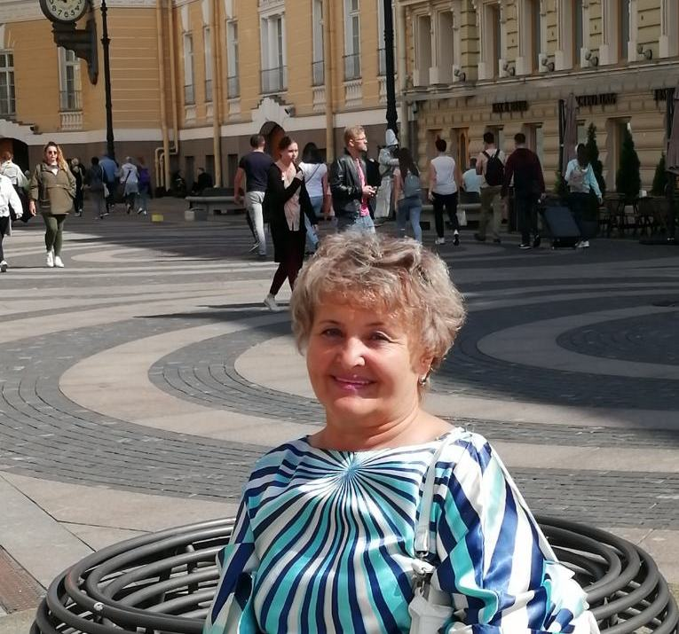
Особенностью ее работы, как руководителя, является стремление создать сплоченный, целеустремленный, доброжелательный коллектив, желающий и стремящийся к непрерывному обучению. Так на протяжении 17 лет в детском саду получили дипломы:
среднее специальное образование по должности воспитатель детского сада инструктор по физической культуре, хореограф: 9 сотрудников;
высшее педагогическое образование: 6 сотрудников;
продолжают учиться и получат высшее педагогическое образование: 2 сотрудника.
Любовь Николаевна сама является примером для молодежи своим неустанным стремлением к постоянному повышению уровня образования.
Образование:
- в 2007 г. окончила Государственное образовательное учреждение высшего профессионального образования Российский Государственный гуманитарный университет им. Л. С. Выготского по специальности педагогика и психология (дошкольная), присвоена квалификация «преподаватель дошкольной педагогики и психологии, методист по дошкольному воспитанию»
в 1988 г. окончила Красноярский ордена «Знак почета» государственный педагогический институт по специальности психология, психология развития.
в 1982 г. окончила Красноярское педагогическое училище по специальности 2010 «Воспитание в дошкольных учреждениях»
Сведения о повышении квалификации:
- 2015 г. «Управление государственными и муниципальными закупками (базовый уровень)» 108 часов, согласно профессионального стандарта «Специалист в сфере закупок», ФГБОУВО «Сибирский государственный технологический университет»
- 2018г. «Особенности организации проектно –исследовательской деятельности дошкольника с использованием образовательных решений ЛЕГО».
- 2019г. «Управление государственными и муниципальными закупками», 40 часов, АНО ДПО «Институт профессионального контрактного управления».
- 2020г. «Создание условий в дошкольной образовательной организации для включения детей с ограниченными возможностями здоровья», 40 часов

- 2020г. «Руководитель дошкольной образовательной организации, менеджмент в сфере дошкольного образования в условиях реализации ФГОС ДО» , (340 час.) (АНО ДПО «УрИПКиП»
Награды:
- 2021г. – Почетным знаком «Золотой знак Эвенкии»
- 2020г. Почетная грамота Эвенкийского муниципального района, утвержденная решением Совета Депутатов за № 4 -1848 -20 от 25.09.2020г.
- 2019г. Благодарственное письмо управления образования Администрации ЭМР
- 2017г. Благодарственное письмо управления образования Администрации ЭМР
- 2014 г. – Почетный работник общего образования Российской Федерации» за заслуги в области образования
- 2013г. Благодарственное письмо законодательного собрания Красноярского края
- 2010г. – Почетным знаком «Серебряный знак Эвенкии»
Основывали методическую и образовательную деятельность в ДОУ заведующая Могилевская Л. Д., Урганова Г. Д., Милованова Т. Д., Курносова Л. В., Головина Л. И., методисты Г. И. Дремлюга, Е.А. Гайсенюк, Г. В. Матюнина, воспитатели Милованова О. И., Л. В. Межевая, Т.В. Паньшенская, О. И. Шмыгова, Н. И Шурлакова, И. П. Мазаева, Н. П. Корытько, В.В. Маркович и многие другие.
С открытия детского сада и по сей день трудится музыкальным руководителем Францкевич Людмила Николаевна, стаж ее работы в ЭВЕНКИИ составляет более 40 лет, награждена Почетной грамотой администрации Эвенкийского муниципального района, является победителем муниципального конкурса «Сердце отдаю детям» в 2011 году. Высокий уровень педагогического мастерства позволил Людмиле Николаевне претендовать на высшую квалификационную категорию, которую она успешно подтвердила в 2022 году.
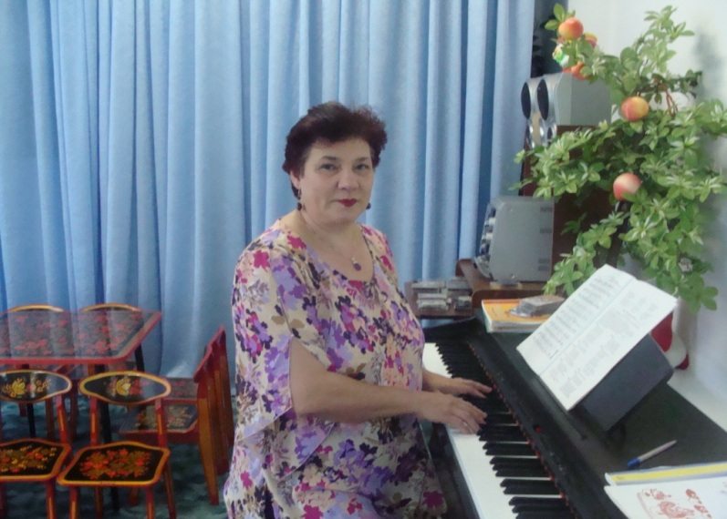
Успешно продолжают дело своих коллег опытные, знающие, уважаемые родителями и любимые детьми педагоги Г. В. Матюнина, Н. В. Югова, Е. Б. Плысич, Т. Н. Бачернихина, О. Н. Мальцева, Е. А. Тарасова, О. А. Шевцова, С. В. Годовалова, С. И. Маркович, Н. В. Сытник, Т. А. Абалакова.
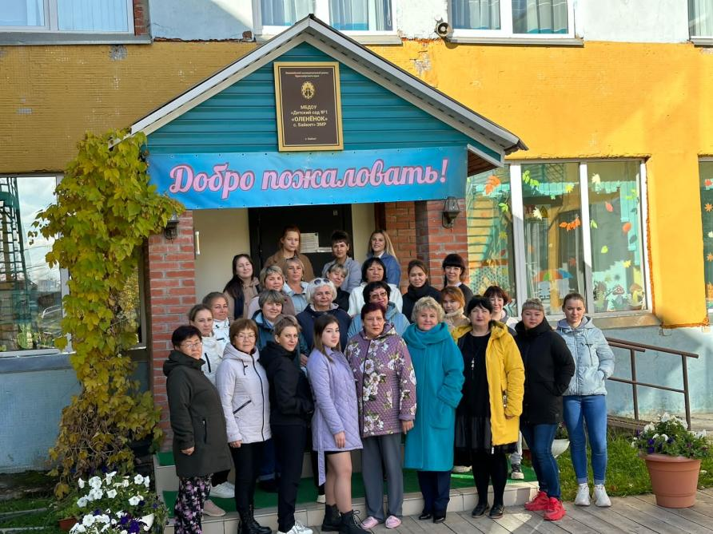

В коллектив влились молодые творческие, инициативные воспитатели и специалисты: Кряжева Т. Д. , Садовская А. Н. , Гуляева Н. И. , Галицкая Е. С.
В течение 7 лет (2013 -2019) под руководством старшего воспитателя Н. А. Белошапкиной работает дружный коллектив единомышленников. Это умные, талантливые, трудолюбивые, с большим потенциалом педагоги, преданные своему делу – делу воспитания дошколят. С 2019 года педагогический коллектив возглавила молодой, энергичный и знающий свое дело специалист Ирина Робертовна Косачева.
В 2019 году Ирина Робертовна стала победителем муниципального конкурса «Сердце отдаю детям». Трудолюбивый, творческий, целеустремленный и доброжелательный педагог.
В детском саду с 1986г по 2000г. в ДОУ функционировали 12 групп, с 12 –часовым режимом работы.
С 2000 года и по сей день в детском саду растут, развиваются и воспитываются в 8 группах дети в возрасте от 1,6 до 7 лет, в 10 -часовом режиме. Открыто 2 дежурные группы с 12 часовым пребыванием.
С 2018 года в ДОУ, наряду с общеразвивающими, открыты комбинированные и компенсирующая (речевая) группы. Во всех группах созданы необходимые условия для развития и воспитания малышей.
Время идет, а жизнь не стоит на месте: уходят наши выпускники из детского сада и успешно обучаются в школе…. и все повторяется сначала. Дети первых наших выпускников привели в детский сад своих детей, а кто –то и своих внуков.
За долгие годы работы в детском саду сложились свои добрые традиции.
Знаменательным праздником для детей, родителей и сотрудников детского сада является День Победы – 9 мая. Дети ежегодно поздравляют праздничными концертами и литературно-музыкальными композициями прадедушек и прабабушек, участников ВОВ и тружеников тыла, детей блокадного Ленинграда, участников СВО.
Детский сад активный участник волонтерского движения. С февраля 2022 года, за счет средств заработанных коллективом, проведено 7 акций: отправлены посылки с продуктами, медикаментами, маскировочными сетями, поздравительными открытками и детскими рисунками.
Благоустройство территории ДОУ, как образовательного пространства, является предметом гордости и труда всего коллектива ДОУ: стройные ряды тополей, тонких рябинок, шикарных кусты черемухи, яркие разноцветные клумбы в форме гусениц, корабля, овощные грядки, с дедом Иваном и бабушкой Наташей на бревнышке в окружении гусей и кур, теплица, «Птичий дворик», где поселились кормушки и многое другое.
В течение последних 9 лет детский сад участвует в конкурсах на лучшую территорию с. Байкит, Осенней ярмарке, Эвенкийский Новый год «Мучун» и неизменно 1 раз в 3 года занимает первое место. Так и случилось в 2023 году: первое место и по 10 000.00 рублей премии за каждый конкурс заслуженно достались нашему детскому саду
На особом месте стоит волонтерская деятельность коллектива в с. Байкит, связанная с благоустройством территории Байкитского Храма и мемориалу ПАМЯТИ. Ежегодно дети, родители, педагоги участвуют в уборке территории мемориала, вскапывают цветники, высаживают, выращенные на окнах цветочную рассаду.
Неотъемлемой частью работы коллектива и хорошей традицией стали социально –значимые акции: «Дети блокадного Ленинграда», «Подари добро», «Подари тепло», «Живой цветок» и т.п.
Важной составной частью работы педагогического коллектива стала традиция ежегодного проведения мастер - классов « Новогодняя игрушка», «Коса –девичья краса», «Мастерская Деда Мороза», где дети с родителями творят чудеса.
Огромной популярностью, любовью детей и признательностью родителей пользуется творческий детско -взрослый коллектив «Рябинушка», «Созвездие»» под руководством хореграфа Екатерины Сергеевны Первушиной и группа «Калинка –малинка» под руководством музыкального руководителя Людмилы Николаевны Францкевич. Коллективы являются неизменными участниками всех мероприятий с. Байкит: концерты, посвященные календарным датам, открытие спортивных площадок и разного рода соревнований.
Традиционно в детском саду проводятся русские народные праздники. В празднике Масленица участвуют дети, родители и сотрудники детского сада, все играют разные роли, а в конце праздника всегда сжигается чучело Масленицы, праздник Колядки наступает после веселых новогодних каникул, когда дети наряжаются в разные костюмы и песнями и колядками поздравляют всех сотрудников детского сада.
Детский сад ежегодно пролонгирует договора социального партнерства и тесно сотрудничает с сельским музеем, детской библиотекой, музыкальной школой, средней школой, пожарной частью № 34, где дети, через экскурсии, концерты и иные мероприятия, осваивают первый настоящий опыт социализации, общения, нравственного поведения и приобщения к жизни родного села, края.
В детском саду созданы все необходимые условия для развития ребенка, открыты возможности для его позитивной социализации, его личностного развития, развития инициативы и творческих способностей на основе сотрудничества с взрослыми и сверстниками и соответствующим возрасту видам деятельности.

